**COLÉGIO TÉCNICO DE LIMEIRA**

**CURSO TÉCNICO EM INFORMÁTICA**

LUÍS GUSTAVO PINHEIRO DA CUNHA

LUCAS AVELINO DOS SANTOS

JÚLIA APARECIDA SANTOS RICORDI

CARLOS DANIEL PRATES

EDILSON MARTINS ALVES

COTIL JOGOS

PROTÓTIPO

LIMEIRA – SP

2020

Sumário

WEB 3

PADRÃO 3

HOME 4

GALERIA 5

PARTICIPAR 6

CONTA 7

PERFIL DO USUÁRIO 8

# WEB

PADRÃO

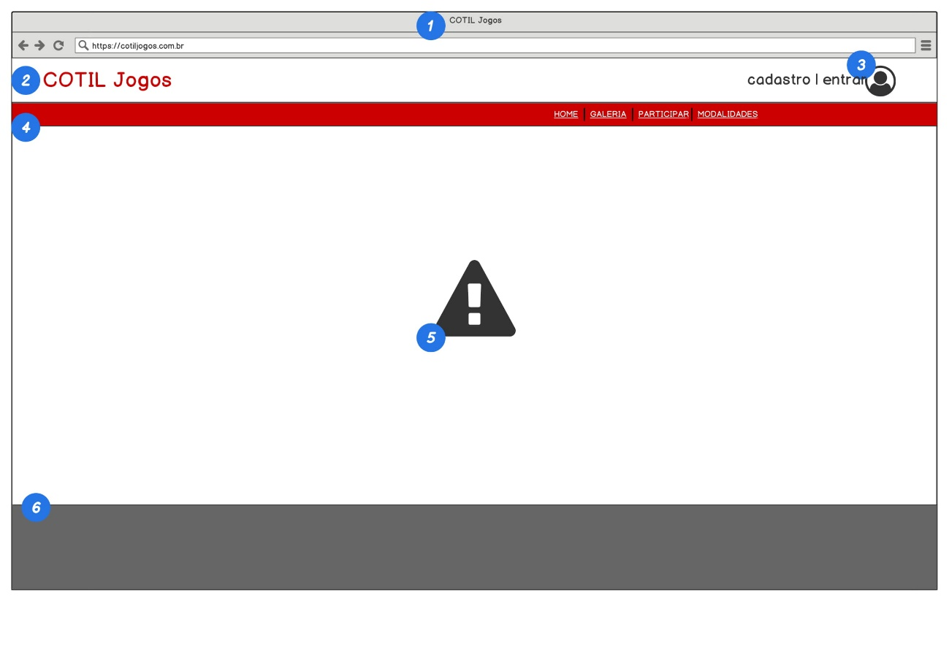

Figura Padrão das páginas WEB.

Todas as páginas WEB seguirão este padrão *head* e *body* com mínimas variações de acordo com a necessidade.

Legenda:

1. HEAD: O *head* padrão contém o título “COTIL - Jogos”, o *favicon* será uma bola de futebol no estilo cartoon.
2. LOGO: A logo principal do site será desenhada por nós, escrito “COTIL Jogos”, o estilo deve seguir a logo oficial do COTIL, substituindo a letra “O” por uma bola de futebol/basquete/vôlei ou substituindo a letra “I” por uma peça de xadrez.
3. PERFIL: Um símbolo que indica o perfil do usuário, caso não esteja vinculado à nenhuma conta, aparecerá com essa imagem padrão, se estiver vinculado aparecerá a foto de escolha do usuário.
4. MENU: Nesta barra estará o menu principal do site, onde o usuário pode rapidamente navegar entre as funcionalidades da aplicação.
5. CONTEÚDO: É o “*body*”principal do site, aqui o conteúdo real das páginas será colocado.
6. RODAPÉ: O “footer” padrão das páginas, poderá conter a logo da UNICAMP, referências, links etc...

HOME

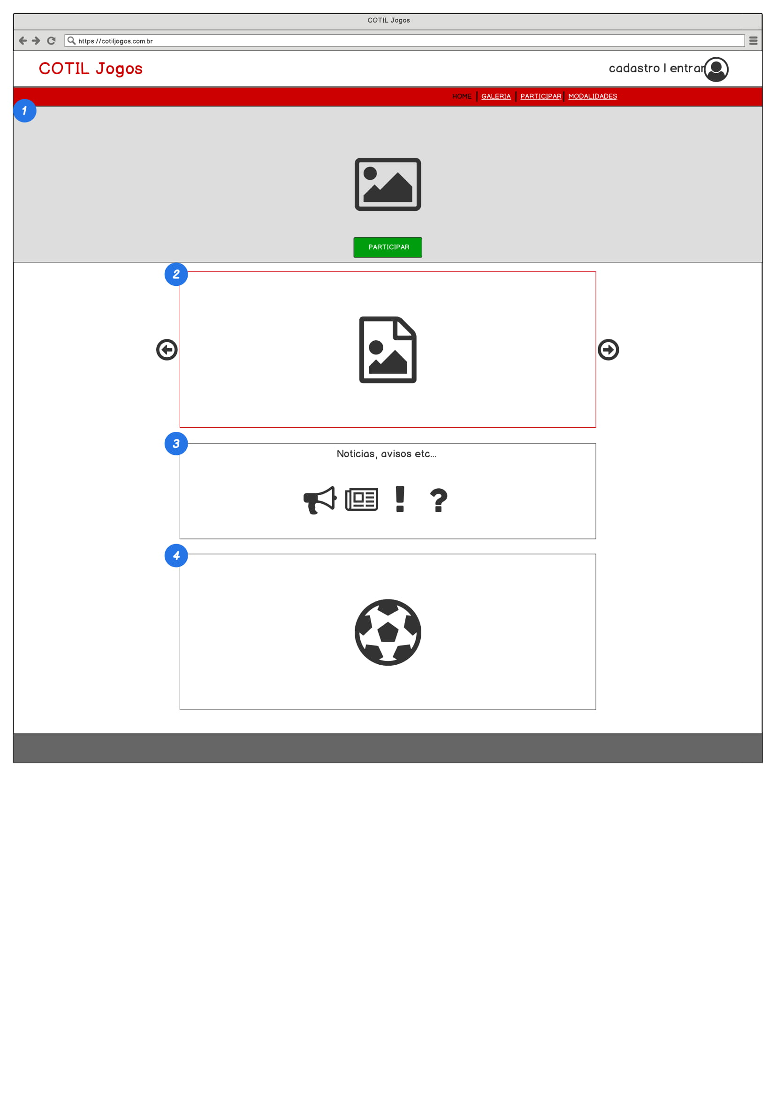

Figura - Página principal da aplicação

A página “*Home*” é a página principal da aplicação WEB, por ela o usuário tem acesso direto ou indireto à todas as funcionalidades previstas para ele.

Legenda:

1. JUMBOTRON: Com uma imagem chamativa de fundo, o usuário tem acesso imediato para participar dos jogos, basta clicar no botão “PARTICIPAR”.
2. CARROSSEL: Um carrossel de imagens que serão definidas pelo *admin* na aplicação DESKTOP.
3. MURAL: Uma seção em que serão publicados para todos os usuários verem, textos com ou sem imagens pelo *admin* por meio da aplicação desktop.
4. SOBRE: Esta seção trata de informações sobre as modalidades, bem como as tabelas de classificação, os horários etc... Controlado pelo *admin* por meio da aplicação desktop.

GALERIA

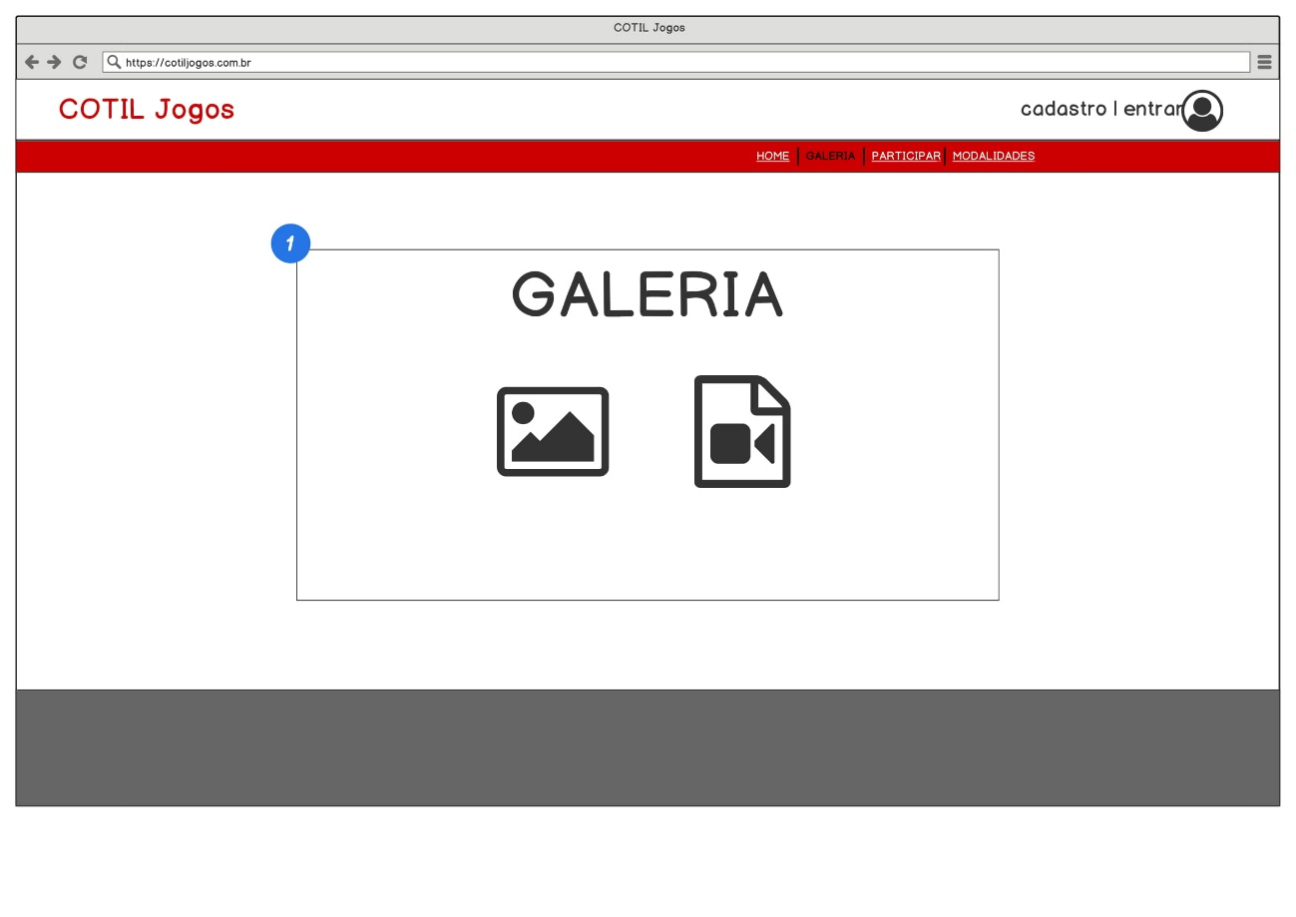

Figura - Galeria de mídia WEB

Uma galeria contendo imagens e vídeo, à escolha do *admin*, que poderá fazer upload por meio da aplicação desktop ou mobile.

Legenda:

1. GALERIA: A galeria deve seguir um estilo padronizado, espera-se ao clicar em uma imagem, abri-la em tela cheia, com direito a uma breve descrição.

PARTICIPAR

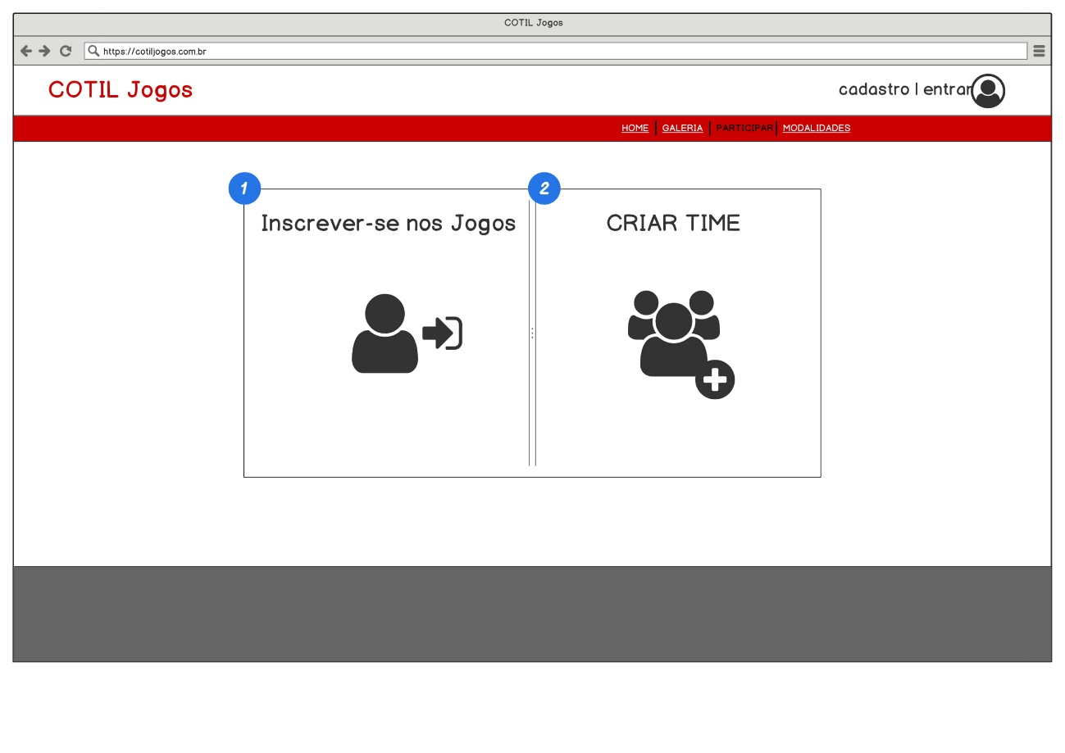

Figura 4 - Página de inscrição em modalidade/ criação de times.

Esta página dá acesso à principal funcionalidade da aplicação: participar dos jogos. O usuário se depara com dois caminhos, um o irá levar a inscrição por modalidade, outro permite a criação do seu próprio time.

Legenda

1. INSCRIÇÃO: ao clicar nessa área, será carregado o formulário de inscrição por modalidade, onde o usuário pode se inscrever sozinho ou com um time (se ele for o criador do time).
2. CRIAR TIME: ao clicar nessa área, será carregado o formulário de criação de time, o criador será o “dono” do time, podendo expulsar e convidar jogadores. Os participantes dos times são escalados por modalidade devido ao diferente numero de jogadores em cada uma.

CONTA

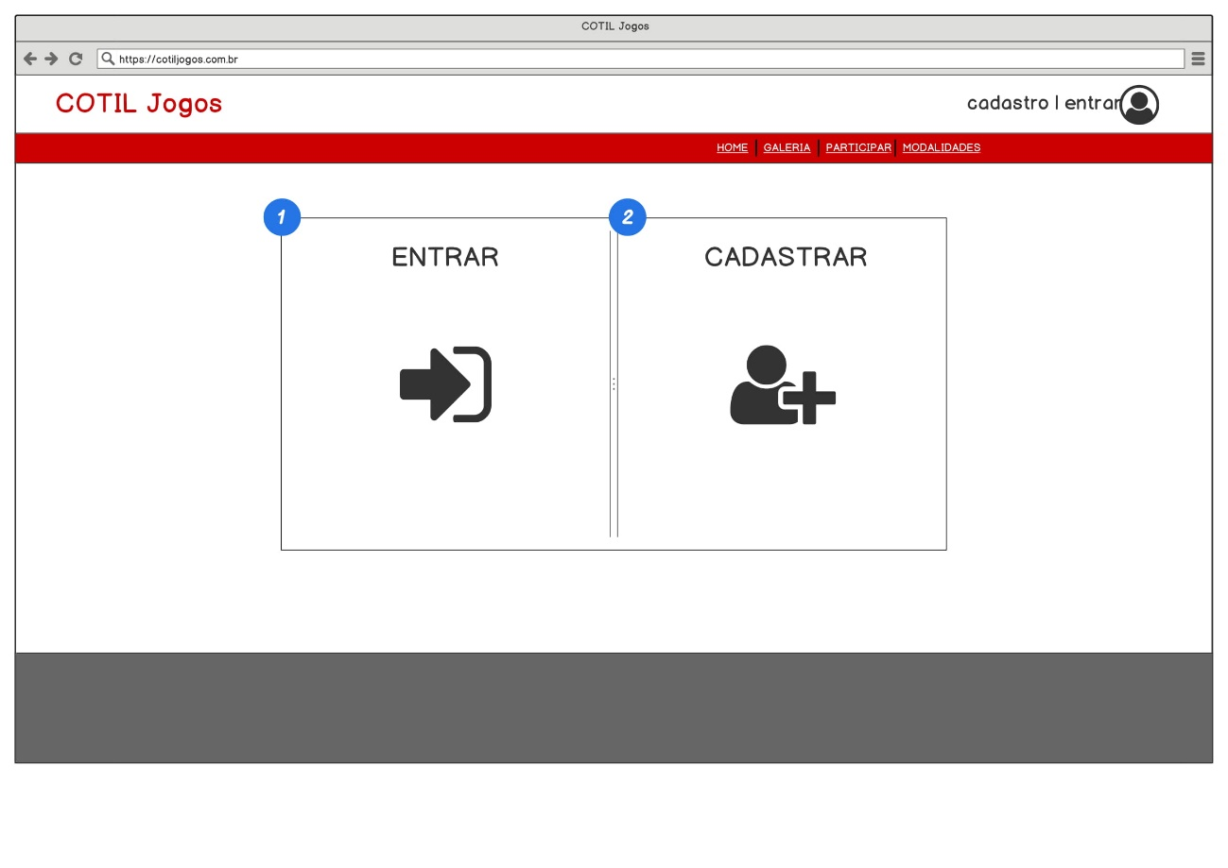

Figura - Página de login/cadastro

Ao clicar no link no topo direito da tela, o usuário se depara com duas opções, entrar em sua conta já existente, ou caso não tenha uma, criar sua própria conta.

Legenda

1. ENTRAR: Ao clicar nessa área, é carregado para o usuário um formulário de *log-in*, solicitando a chave primária de identificação e a senha de acesso.
2. CADASTRAR: Ao clicar nessa área, é carregado o formulário de cadastro à ser preenchido pelo usuário.

PERFIL DO USUÁRIO

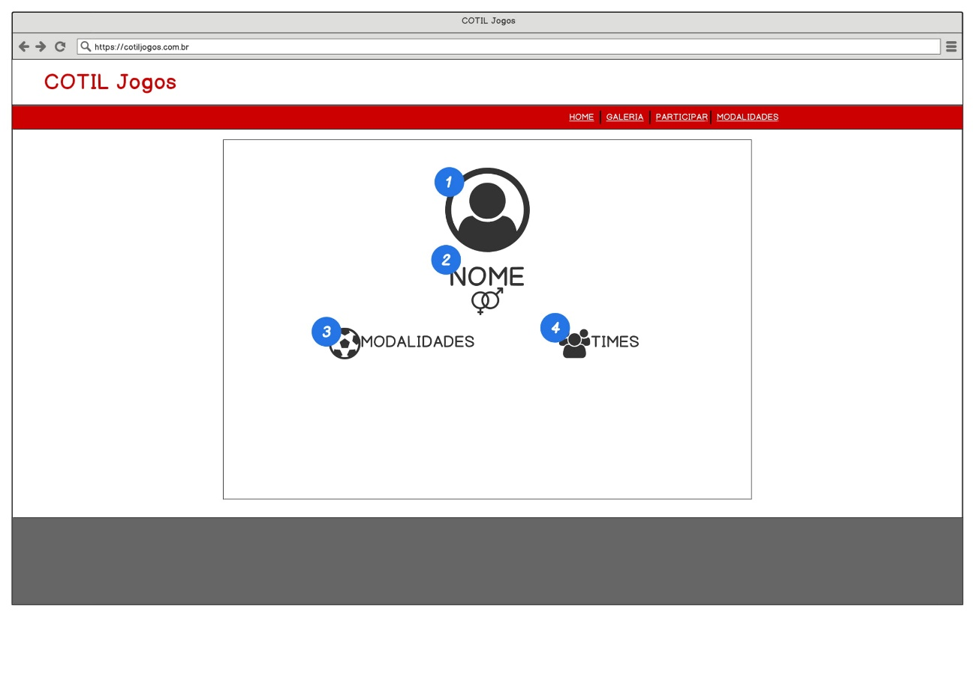

Figura - Página do perfil do usuário

Essa página exibe ao usuário logado seu perfil dentro da aplicação, pode ser customizado mudando a foto, o nome e a sexualidade. A principal funcionalidade dessa tela é permitir ao usuário controlar sua participação nos jogos, exibindo uma lista de modalidades em que o mesmo está inscrito e uma lista de times em que ele faz parte, tendo a opção de cancelar sua inscrição e/ou sair do time.

Legenda:

1. AVATAR: Pretende-se deixar que o usuário faça upload de uma imagem para colocar como avatar de seu próprio perfil.
2. DADOS: Nessa área será disponibilizado informações sobre esse usuário bem como seu nome, sexo, turma, e breve descrição opcional.
3. MODALIDADES: Lista com inscrições em modalidades feitas pelo usuário, visível a todos, modificável apenas pelo dono do perfil.
4. TIMES: Lista de times em que o usuário participa, visível a todos, modificável apenas pelo dono do perfil.

PERFIL DO TIME

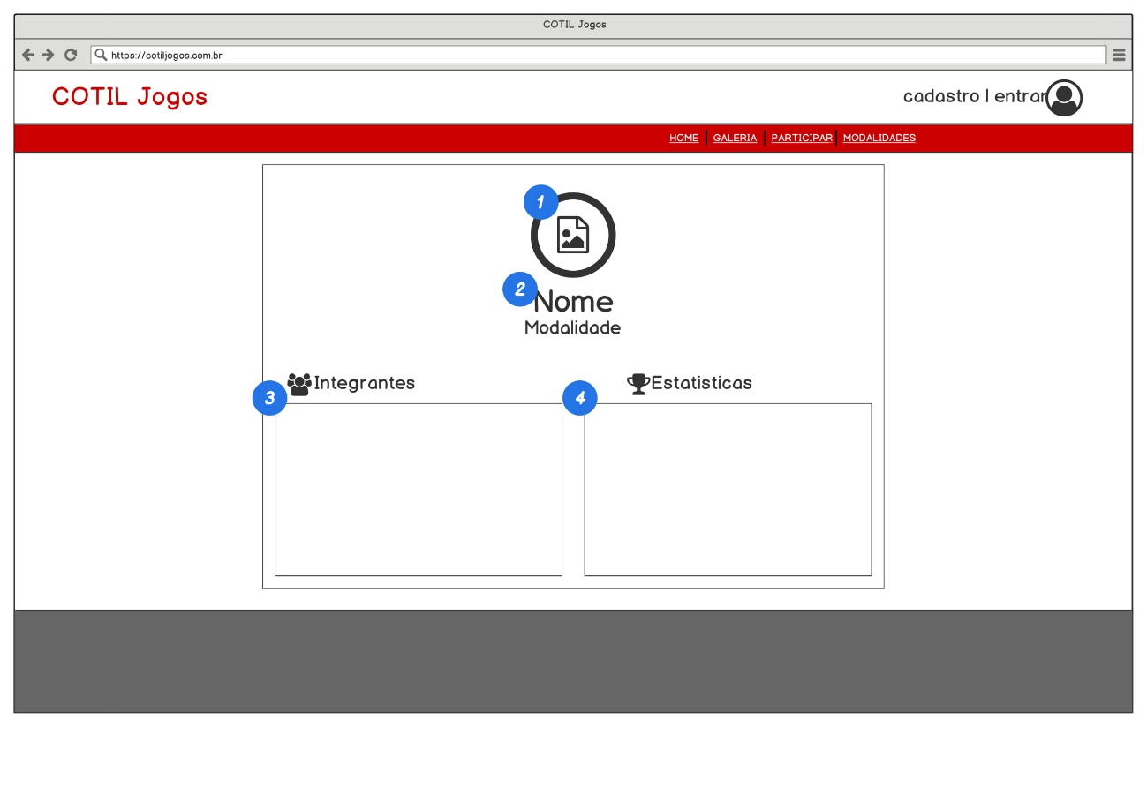

Figura - Página de perfil do Time

Uma página pública para visualizar integrantes e estatísticas de um time, quando acessada pelo criador do time, opções de customização serão disponibilizadas.

Legenda:

1. AVATAR: Uma imagem a ser enviada pelo criador do time, representando o time, pode ser trocada a qualquer momento.
2. INFORMAÇÕES: Informações como nome, modalidade, turma e uma breve descrição que poderá ser escrita pelo criador do time.
3. INTEGRANTES: Uma lista com os integrantes do time, manipulável pelo *admin* ou pelo dono do time.
4. ESTATÍSTICAS: Um pequeno mural com estatistas do time, por exemplo número de gols, número de partidas vencidas, lugar no tornei etc.